Pain de mie au sirop de marrons glacés
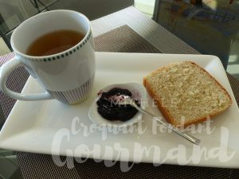 Pour un gros Pain de mie
- 240 g d'eau
- 120 g de sirop de marrons glacés
ou de miel ou de sirop de noisette
- 500 g de farine T 55
- 10 g de levure sèche de boulanger
- un peu de lait et de sucre glace pour dorer
1 moule à cake de 25 cm x 10,5 tapissé de papier cuisson.
Préchauffage du four à 180°C

Mettre dans la cuve de la Map, l'eau et le sirop de marrons glacés.
Couvrir avec la farine dans laquelle on cache la levure.
Lancer le programme "Pâte" jusqu'au bout (1 h 30).
Sortir la pâte sur le plan de travail fariné et la séparer en 4 boules de 215 g environ.
Les disposer dans le moule et laisser lever à température ambiante
ou comme moi dans le four à 30°C jusqu'à ce que la pâte soit bien gonflée.
Badigeonner de lait à l'aide d'un pinceau et saupoudrer d'un peu de sucre glace.
Enfourner pour 30 minutes jusqu'à ce que le pain soit bien doré.
Démouler et laisser refroidir sur une grille.

